Задание (контрольная работа)
по дисциплине «Информационные технологии в юридической деятельности» для студентов
направление подготовки 40.03.01 «Юриспруденция» заочное отделение

Методические рекомендации по выполнению контрольной работы
по дисциплине: «Информационные технологии в юридической сфере»:

Современный специалист любого профиля для свободной ориентации в информационных потоках должен уметь получать, обрабатывать и использовать информацию с помощью современных информационных технологий, базирующихся на персональных компьютерах, телекоммуникационных и других средствах связи.
Основная цель изучения курса – формирование понимания, для чего и каким образом можно использовать информационные системы и технологии в будущей профессиональной деятельности.
Цель работы – закрепить знания, полученные в процессе изучения теоретических вопросов по информационным технологиям в юриспруденции, выработать навыки самостоятельной работы с электронными информационными ресурсами, применить основные методы и средства подготовки коммерческих документов, компьютерных презентаций и WEB-ресурсов для целей деловых коммуникации в сфере юриспруденции.
При определении заданий для выполнения контрольной работы предполагалось, что обучаемые уже владеют навыками работы с наиболее распространенными прикладными программными продуктами MS WORD, MS EXCEL, MS POWERPOINT, MS ACCESS, COREL DRAW, ADOBE PHOTOSHOP, а также имеют начальные знания по сетевым технологиям и Интернет. Задания позволят показать, насколько эффективно студент владеет информационными технологиями, как может творчески применить свои знания в условиях работы по своей специальности.
В тексте пояснительной записки приводится титульный лист, содержание, задание и список использованных источников литературы.
Сдача работы включает два этапа:
1. Работа сдается преподавателю. Преподаватель проверяет правильность ее оформления и выполнения и делает соответствующую запись о допуске или недопуске к защите на титульном листе. В случае недопуска студент принимает меры для устранения недостатков и замечаний и повторно сдает контрольную работу. Если до начала зачета (экзамена) контрольная работа не получила допуска к защите, то студент к сдаче зачета не допускается.
2. Если работа допущена к защите – студент должен во время сдачи зачета (экзамена) по дисциплине, по требованию преподавателя, пояснить, как он выполнял те или иные пункты задания. Такая проверка проводится для выяснения самостоятельного выполнения контрольной работы обучаемым. Если студент не может пояснить определенные этапы выполнения своей работы – он получает незачет (отрицательную оценку).

Правила оформления контрольной работы.

Работа должна быть выполнена в соответствии с рекомендациями (шрифт Times New Roman, размер шрифта 14, междустрочный интервал 1,5, выравнивание текста по ширине, красная строка обязательно, список использованных источников). Контрольную работу студенты должны выполнять в строгом соответствии с вариантом. Работы, выполненные с нарушением порядка определения варианта, к проверке не принимаются.
К вопросам прилагаются задачи, которые необходимо решить и пояснить их решение (следует воспользоваться СПС «Консультант +», ресурсами Интернет, дополнительной литературой и т.д.).
Рекомендуется посетить установочную сессию, где будет распределение вопрос на контрольную работу. Если студент отсутствовал на лекциях – список будет находиться у старосты группы и у преподавателя принимающего зачет.
Презентация PowerPoint выполняется в соответствии с рекомендациями, представленными в дополнительных образовательных материалах к курсу (презентация «Правила презентации).
Контрольная работа должна быть показана и сдана преподавателю за 2 недели до начала лабораторно-экзаменационной сессии!

Вопросы для контрольной работы:
Вариант определяется последним номером зачетки студента.

Вариант 1
- Теоретическая часть:
Развернуто ответить на теоретические вопросы
Задание 1. Роль автоматизированных систем в правовой сфере Перечислите программные средства обработки аудио и видеоданных.
Задание 2. Перечислите компьютерные преступления согласно Федеральному закону, какое наказание следует.
2. Практическая часть:
Задача 1 Подготовить презентацию PowerPoint на тему: Функциональная структура ГАС «Правосудие». Государственная автоматизированная система «ПРАВОСУДИЕ».
Задача 2 |Оформите таблицу в MS Word по образцу:
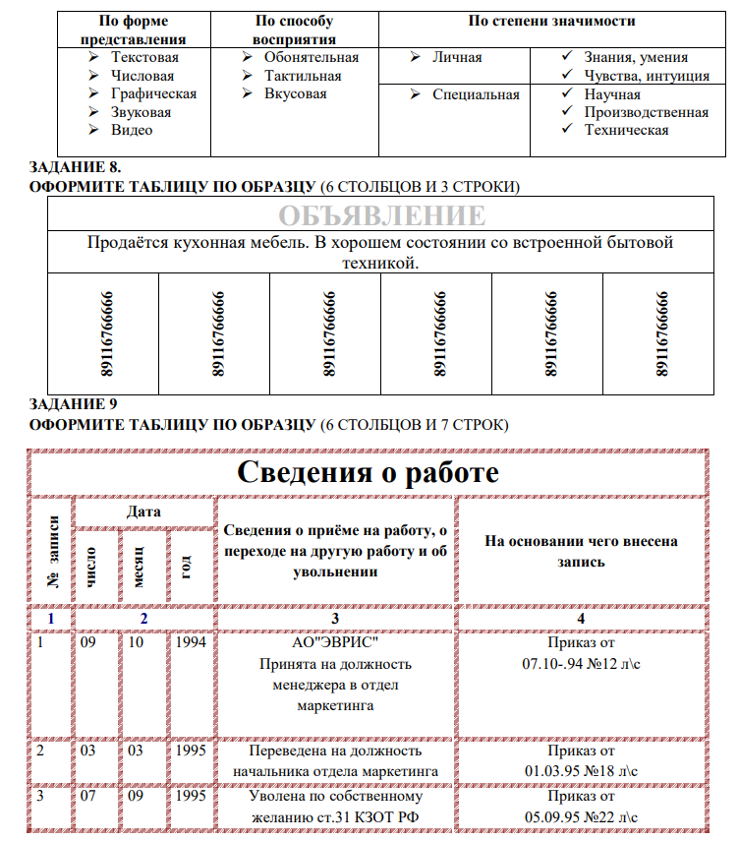
Вариант 2

1. Теоретическая часть:
Развернуто ответить на теоретические вопросы
Задание 1. Электронная цифровая подпись. Сертификация и применение.
Задание 2. Содержание понятия «информационная безопасность» (информационная безопасность организации, информационная безопасность государства, безопасность информации (данных), безопасность автоматизированной информационной системы и т.д.)
2. Практическая часть.:
Задача 1. Подготовить презентацию PowerPoint на тему: «Функции и назначение ГАС «Выборы»».
Задача 2. Работа в MS Word
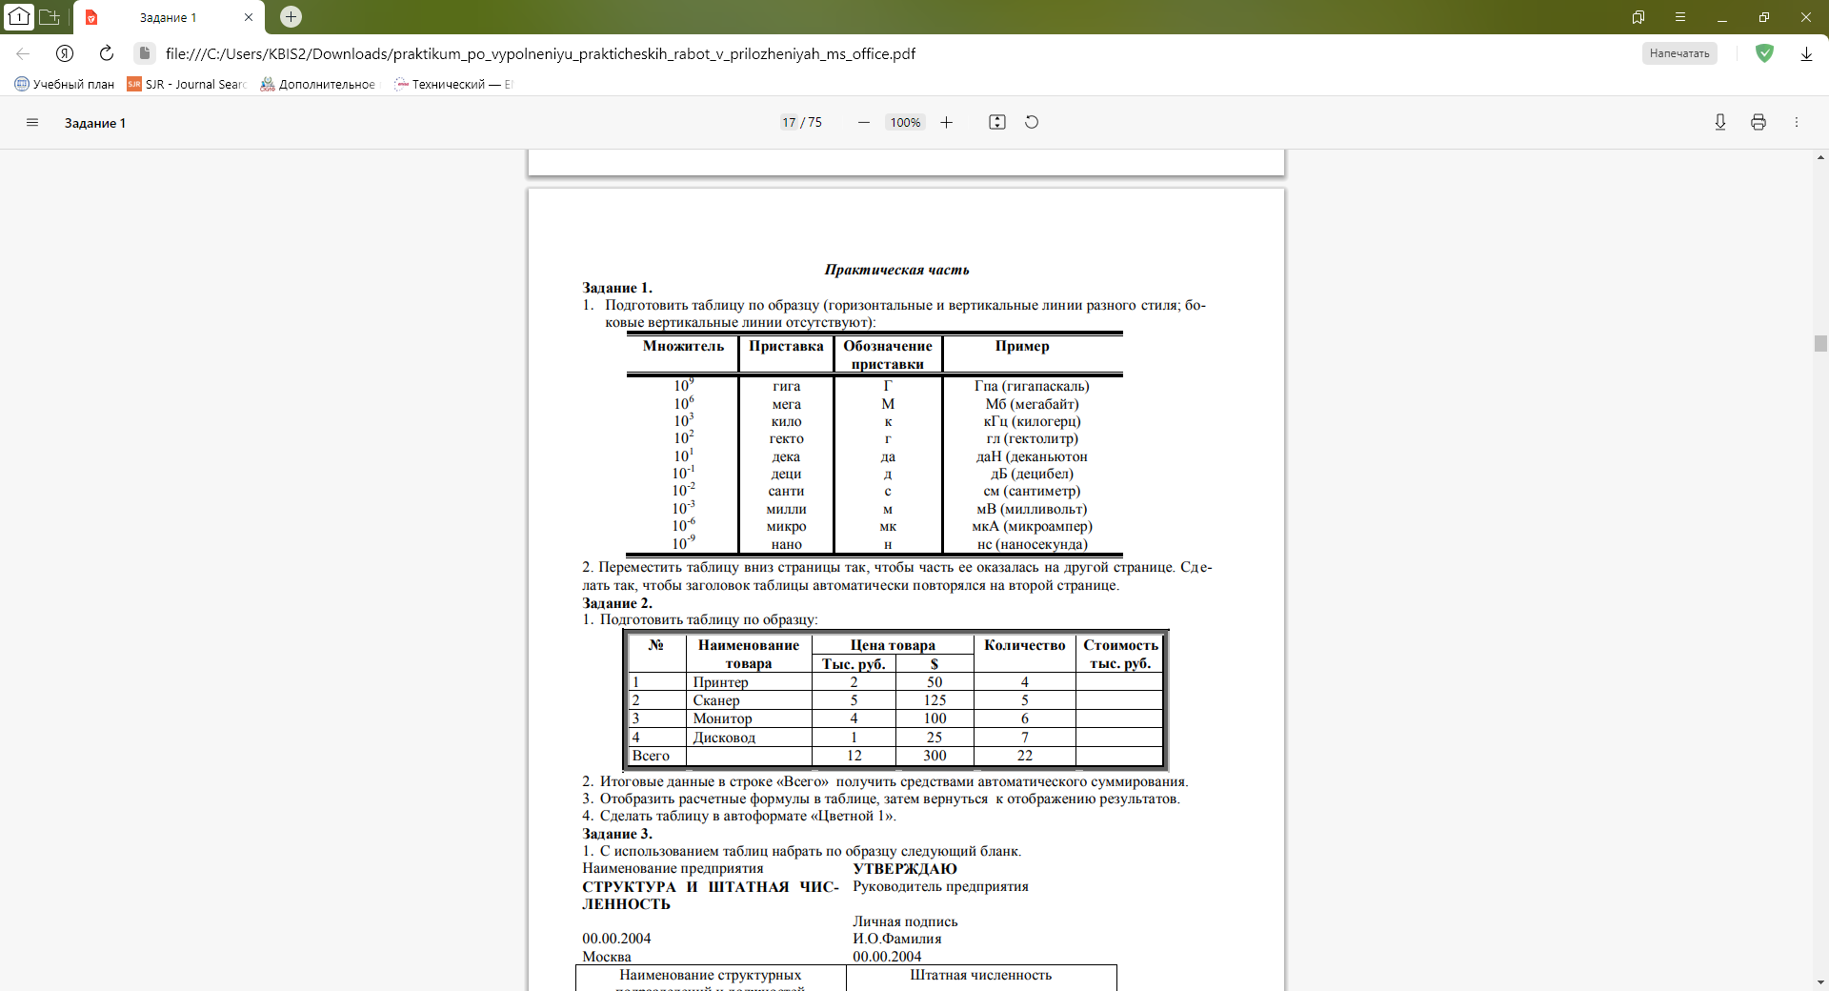

Вариант 3.
- Теоретическая часть:
Развернуто ответить на теоретические вопросы
Задание 1. Законодательные акты защиты информации.
Задание 2. Значение правовой информатики для юридической науки.
- Практическая часть.
Задача 1. Подготовить презентацию PowerPoint на тему: «Информационные технологии в регистрации ведомственных нормативно-правовых актов».
Задача 2. Создать документ «Записка о предоставлении отпуска» в
MS Word
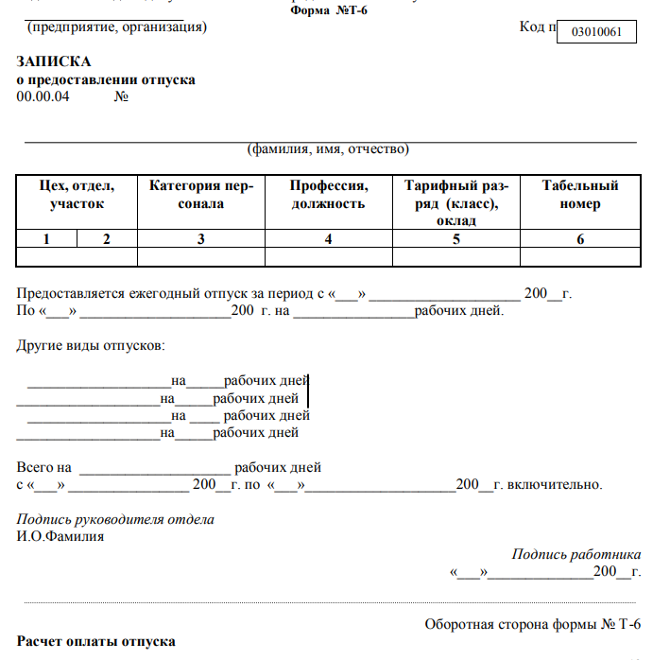

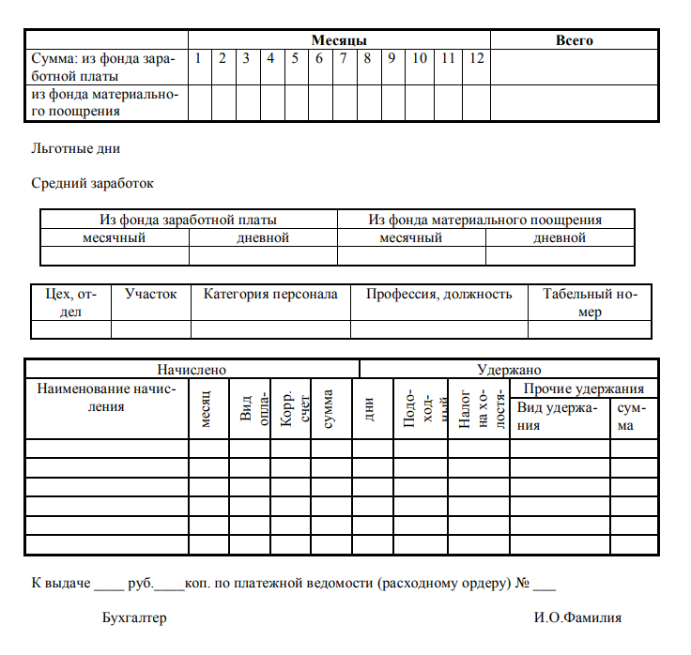
Вариант 4

1 Теоретическая часть:
Развернуто ответить на теоретические вопросы
Задание 1. Методы и технологии компьютерного моделирования
Задание 2 Информационные технологии в законотворчестве.
- Практическая часть.
Задача 1. Подготовить презентацию PowerPoint на тему: «Федеральный закон «Об образовании в Российской Федерации»».
Задача 2. Работа в MS Excel
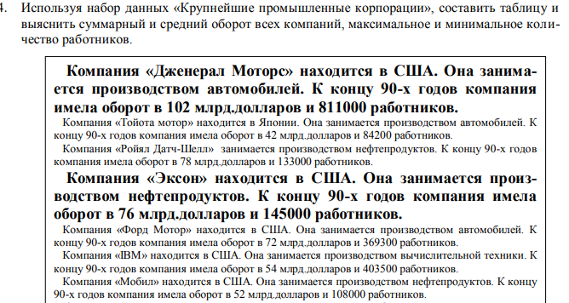
2 Используя набор данных «Крупнейшие промышленные корпорации», построить гистограмму, отражающую оборот первых 4 крупнейших компаний. С использованием графика показать, какая из компаний имеет наибольшее число работников.
Вариант 5
1 Теоретическая часть:
Развернуто ответить на теоретические вопросы
Задание 1. Информационные технологии в государственном земельном кадастре.
Задание 2. Информационные технологии в государственной регистрации результатов интеллектуальной деятельности.
2 Практическая часть.
Задача 1. Подготовить презентацию PowerPoint на тему: Закон РФ «О защите прав потребителей».
Задача 2. Работа в MS Word
Вариант 6.

1 Теоретическая часть:
Развернуто ответить на теоретические вопросы
Задание 1. Информационные технологии в Службе исполнения наказаний.
Задание 2. Информационные технологии в государственной регистрации актов гражданского состояния.
2 Практическая часть.
Задача 1. Подготовить презентацию PowerPoint на тему: «Информационные технологии в судебной экспертизе».
Задача 2. Набрать формулу с использованием редактора формул
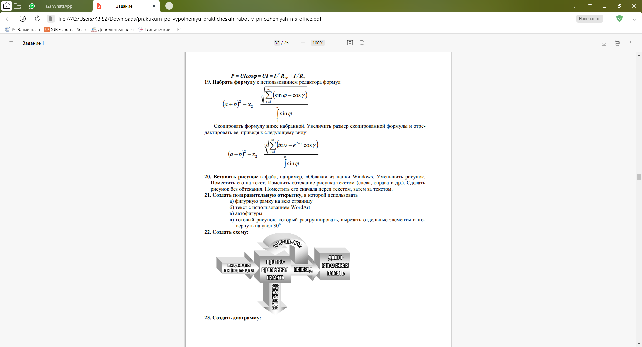

Вариант 7.
1 Теоретическая часть:
Развернуто ответить на теоретические вопросы
Задание 1. Информационные технологии в адвокатуре (в юридических бюро).
Задание 2. Информационные технологии в учете арестованного и изъятого имущества.
- Практическая часть.
Задача 1. Подготовить презентацию PowerPoint на тему: «Понятие и особенности современного информационного общества».
Задача 2. Создать блок-схемs в MS Word. Сгруппировать элементы схемы.
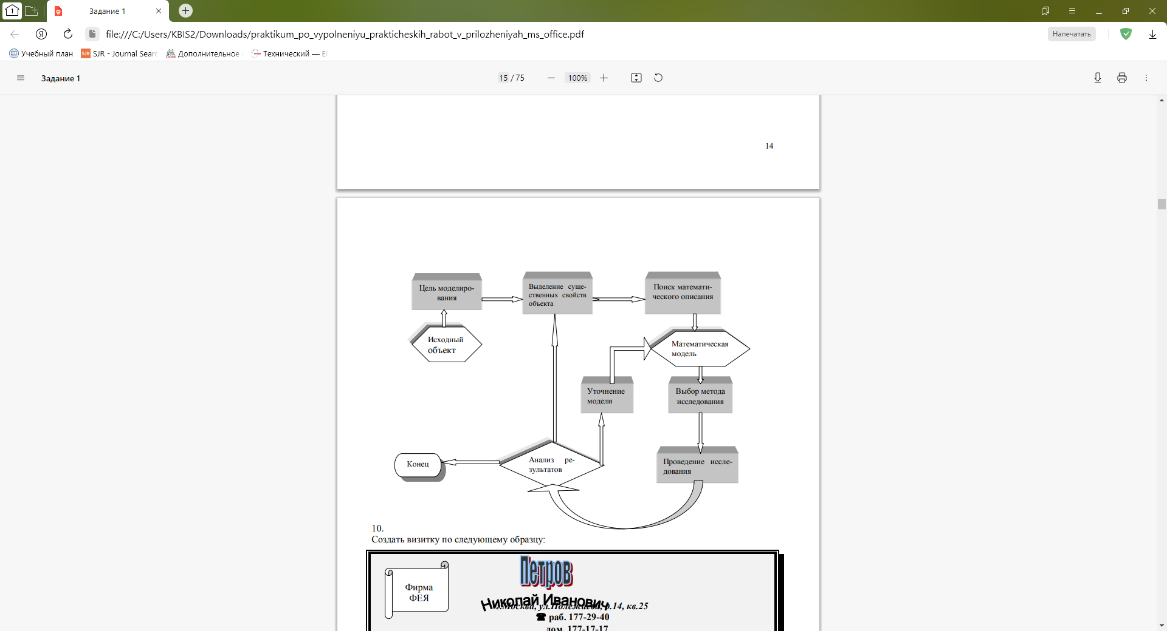
Рис. 1 Этапы моделирования
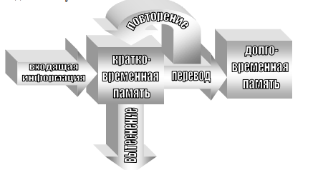
Рис. 2 Процес сохранения информации
Вариант 8.
1 Теоретическая часть:
Развернуто ответить на теоретические вопросы
Задание 1. Информационные технологии в исполнительном производстве.
Задание 2. Информационные технологии в нотариате
- Практическая часть.
Задача 1. Подготовить презентацию PowerPoint на тему: «Федеральный закон РФ «Об оружии»».
Задача 2. Работа с мастером диаграмм в MS EXcel
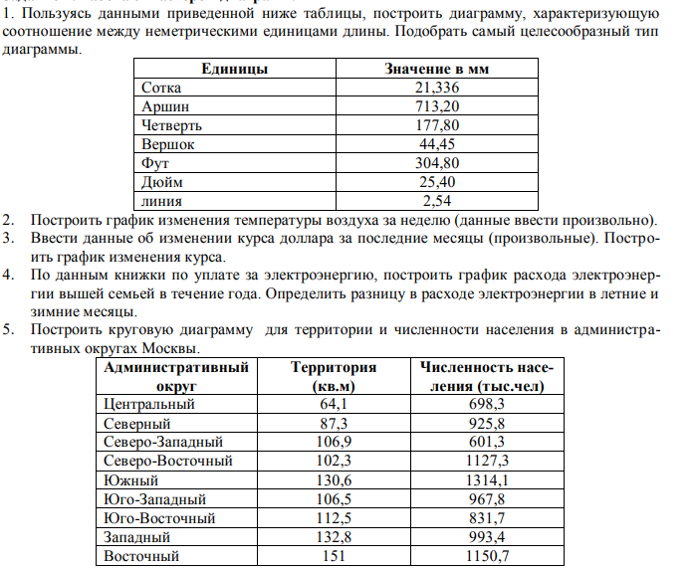

Вариант 9.
1 Теоретическая часть:
Развернуто ответить на теоретические вопросы
Задание 1. Классификация АИС. Категории пользователей АИС.
Задание 2. Автоматизированные информационные системы федеральных органов налоговой полиции.
2 Практическая часть.
Задача 1. Подготовить презентацию PowerPoint на тему: «Концепция электронного правительства».
Задача 2. Средствами MS Word создать таблицы:
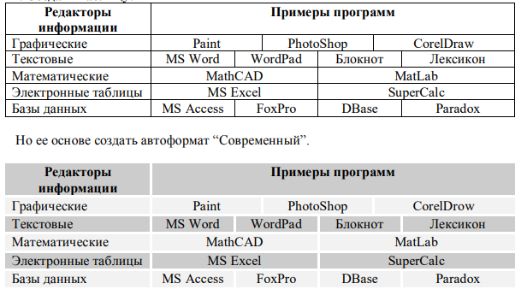

Вариант 10.
1 Теоретическая часть:
Развернуто ответить на теоретические вопросы
Задание 1. Охарактеризуйте Государственную автоматизированную систему Российской Федерации «Выборы», цели ее создания и создаваемые с ее помощью информационные ресурсы.
Задание 2. Понятие информационных технологий следственной, оперативно-розыскной и экспертной деятельности.
2 Практическая часть.
Задача 1. Подготовить презентацию PowerPoint на тему: «Справочно-правовые системы».
Задача 2. Средствами MS Word создать диаграмму по образцу:
